课后练习 电场01.库仑定律
1.关于点电荷，下列说法中正确的是（ ）
A. 只有体积很小的带电体才能看成是点电荷
B. 体积较大的带电体一定不能看成是点电荷
C. 当两个带电体的大小、形状对它们之间的相互作用的影响可忽略时，这两个带电体均可看成点电荷
D. 当带电体带电量很少时，可看成点电荷

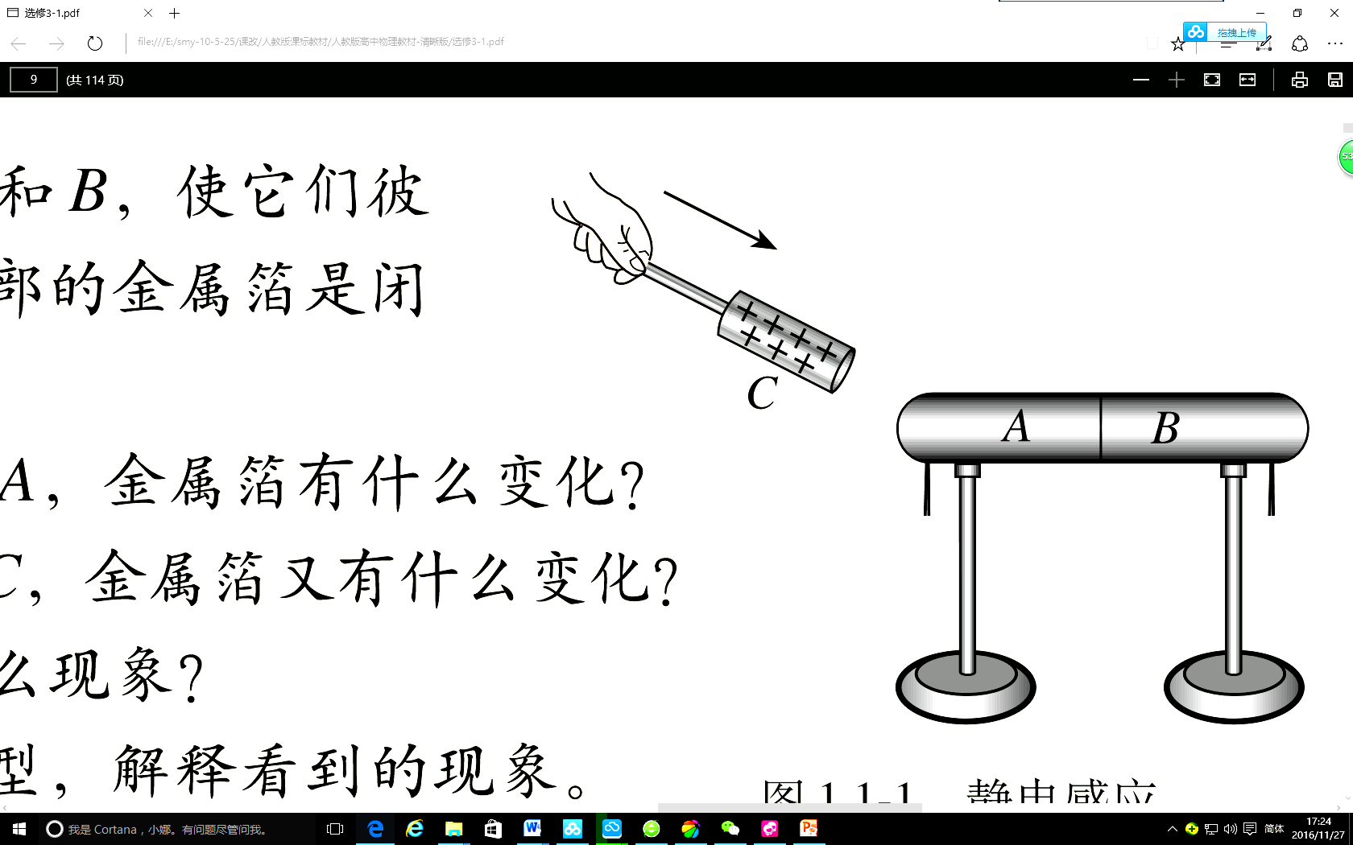
2．用绝缘柱支撑着贴有小金属箔的导体A和B，使它们彼此接触，起初它们不带电，贴在它们下部的并列平行双金属箔是闭合的。 现将带正电荷的物体C移近导体A，发现金属箔都张开一定的角度，如图所示，则
A．导体B下部的金属箔感应出负电荷
B．导体B下部的金属箔感应出正电荷
C．导体 A和B下部的金属箔都感应出负电荷
D．导体 A感应出负电荷，导体B感应出等量的正电荷

3．大小相同的两个金属小球A、B带有等量电荷（都可看作点电荷），相隔一定距离时，两球间的库仑引力大小为F，现在用另一个跟它们大小相同的不带电金属小球，先后与A、B两个小球接触后再移开，这时A、B两球间的库仑力大小
A．一定是F/8 B．一定是F/4
C．可能是3F/8 D．可能是3F/4

4．由库仑定律知，真空中两个静止的点电荷，带电量分别为q₁和q₂，间距为r时，它们间相互作用力的大小为$F=k\frac{q_{1}q_{2}}{r^{2}}$，式中k为静电力常量。若用国际单位制的基本单位表示，k的单位应为
A．kgA²m³ B．kgA⁻²m³s⁻⁴ C．kgm³C⁻² D．Nm²A⁻²

5．如图所示，在边长为l的正方形的三个顶点a、b、c分别固定有电荷量为+q的点电荷，在正方形的另一个顶点d和正方形中心O分别固定电荷量为+2q的点电荷。则正方形中心O处的点电荷所受的电场力的合力
a
b
d
c
O
A．大小为$\frac{4{\text{kq}}^{2}}{l^{2}}$ B．大小为$\frac{{\text{kq}}^{2}}{l^{2}}$
C．方向从O指向b D．方向从O指向d

6．如右图，M、N和P是以MN为直径的半圆弧上的三点，O点为半圆弧的圆心，∠MOP=60º。在M、N两点分别固定电荷量为+q和-q的两个点电荷，并在O点固定电荷量为+Q 的点电荷。这时O点处点电荷受到的库仑力的合力为F₁。若将N点处的点电荷移至P点，则O点处点电荷受到的库仑力变为F₂。下列判断正确的是
M
O
N
P
60º
A．F₁与F₂大小之比为2∶1
B．F₁与F₂大小之比为1∶1
C．F₁与F₂的夹角为60º
D．F₁与F₂的夹角为30º

7．如图所示，质量分别为m_{A}和m_{B}的两小球带有同种电荷，电量分别为q_{A}和q_{B}，用绝缘细线悬挂在天花板上。平衡时，两小球恰处于同一水平位置，细线与竖直方向夹角分别为θ₁与θ₂（θ₁＞θ₂）。两球突然失去各自所带电荷后开始摆动，最大速度分别为v_{A}和v_{B}。则
θ₁
θ₂
A
B
A．m_{A}一定小于m_{B} B．q_{A}可能大于q_{B}
C．v_{A}可能小于v_{B} D．v_{A}一定大于v_{B}

8. 光滑绝缘水平面上，两个相同的小球带有等量同种电荷（都可看作点电荷），用轻质绝缘弹簧相连．静止时弹簧伸长量为x₁；若使两小球的带电量都减半，再次静止时弹簧伸长量为x₂．下列结论正确的是
A.x₂=x₁/2 B.x₂=x₁/4
C.x₂>x₁/4 D.x₂<x₁/4

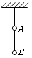
9. 如图所示，两根细丝线悬挂两个质量相同的小球A、B．当A、B不带电时，静止后上、下两根丝线上的拉力大小分别为T_{A}、T_{B}. 使A、B带等量同种电荷时，静止后上、下两根丝线上的拉力大小分别为T_{A}´、T_{B}´. 下列结论正确的是
A.T_{A}´=T_{A} ，T_{B}´>T_{B} B. T_{A}´=T_{A} ，T_{B}´<T_{B}
C.T_{A}´<T_{A} ，T_{B}´>T_{B} D. T_{A}´>T_{A} ，T_{B}´<T_{B}

10.如图，在一个粗糙水平面上，彼此靠近地放置两个带同种电荷的小物块. 由静止释放后，两个物块向相反方向运动，并最终停止. 在物块的运动过程中，下列表述正确的是
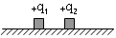
A．两个物块的电势能逐渐减少
B．物块受到的库仑力不做功
C．两个物块的机械能守恒
D．物块受到的摩擦力始终小于其受到的库仑力

